『ひとづくりコーディネーター』（地域おこし協力隊員）募集要項
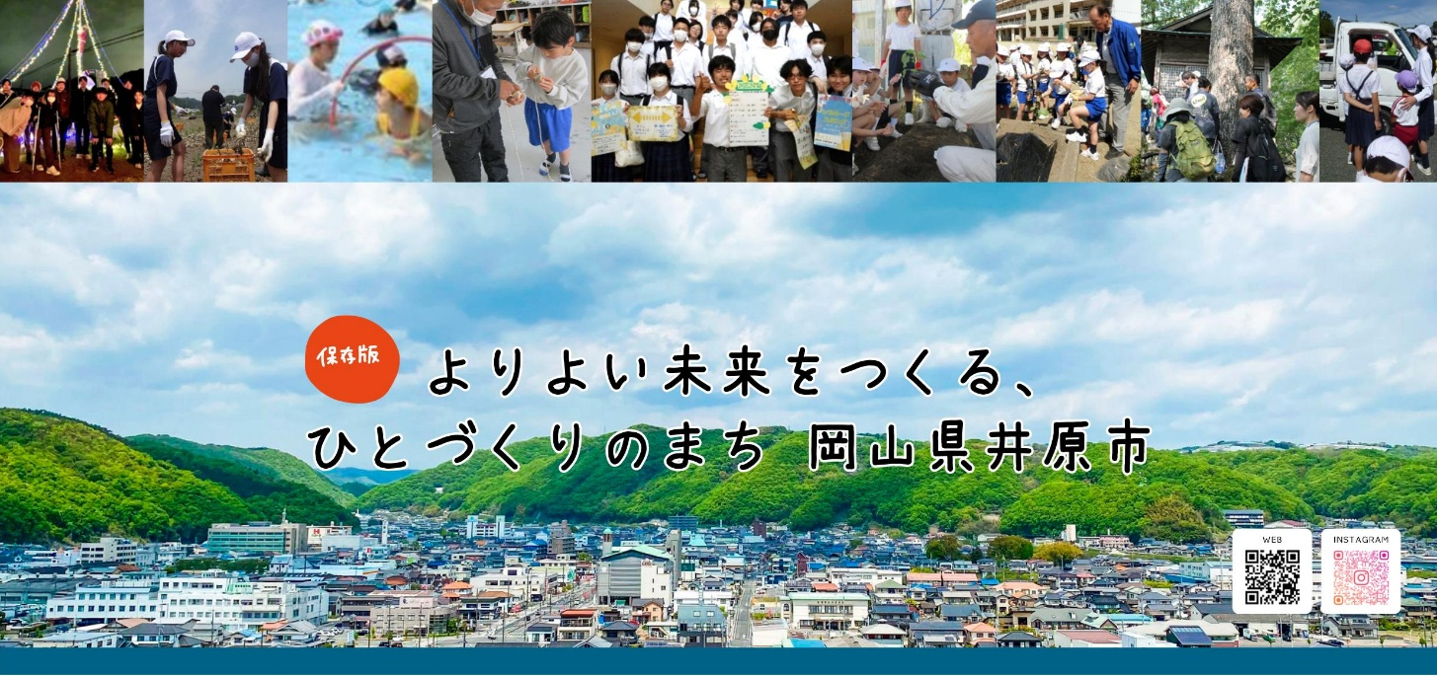

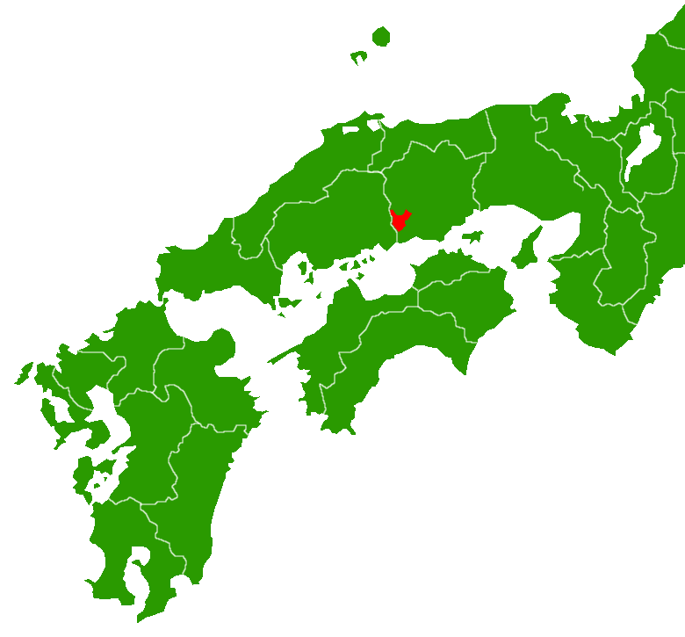
★魅力的な「もの」「ひと」「しごと」あふれるまち・井原で、
一緒に『ひとづくり』に挑戦してみませんか★

井原市は、岡山県西南部に位置し、西は広島県に接する人口約3.7万人の田舎だけど生活にも便利な“ちょ田舎”なまち。
温和な気候と豊かな自然に恵まれ、『ぶどう』や『明治ごんぼう』『井原デニム』『美しい星』など、世界に誇れる「もの」や「しごと」があります。そして、それらを支えるのが、このまちの主役である、人情味あふれ、優しく、熱い「ひと」たち。
井原市は、魅力的な「もの」「ひと」「しごと」にあふれる、「どじゃない、『ちょ』」な、暮らしやすいまちです。
市内には、13幼稚園（２園休園中）、13小学校、5中学校、3高校（市立、県立、私立各1校）があり、全小学校区に公民館が設置されるとともに、大きなホールを備える生涯学習施設も2館設置されるなど、学校教育・社会教育の両面で恵まれた環境にあります。
しかし、本市においても少子高齢化や人口減は確実に進んでおり、持続可能な「まちづくり」を支える「ひとづくり」に一層力を入れるために、令和元年度から「ふるさと井原の未来を創るひとづくり事業」をスタートし、『自分とふるさと井原を愛し、よりよい未来のために実行する』ことのできる人財【井原“志”民】の育成に取り組んでいます。
本事業においては、ふるさと井原の魅力的な「もの」「ひと」「しごと」との出逢い、関わりに注目した「ふるさと教育」と「起業家教育」の視点を重視しながら、地域で活躍する大人たちとの対話やふれあいを通して「確かな職業観（ワーク）」と「豊かな人生観（ライフ）」を育む【ワーク＆ライフキャリア教育】を推進する中で、【井原“志”民】としてめざす姿や行動目標、育みたい力について独自に整理した【井原“志”民力】（≒非認知能力）の育成を通して、子どもも大人もウェルビーイングを向上させていくことを目標に、６つの柱に係る１７事業を産学官民が一体となて取り組んできました。
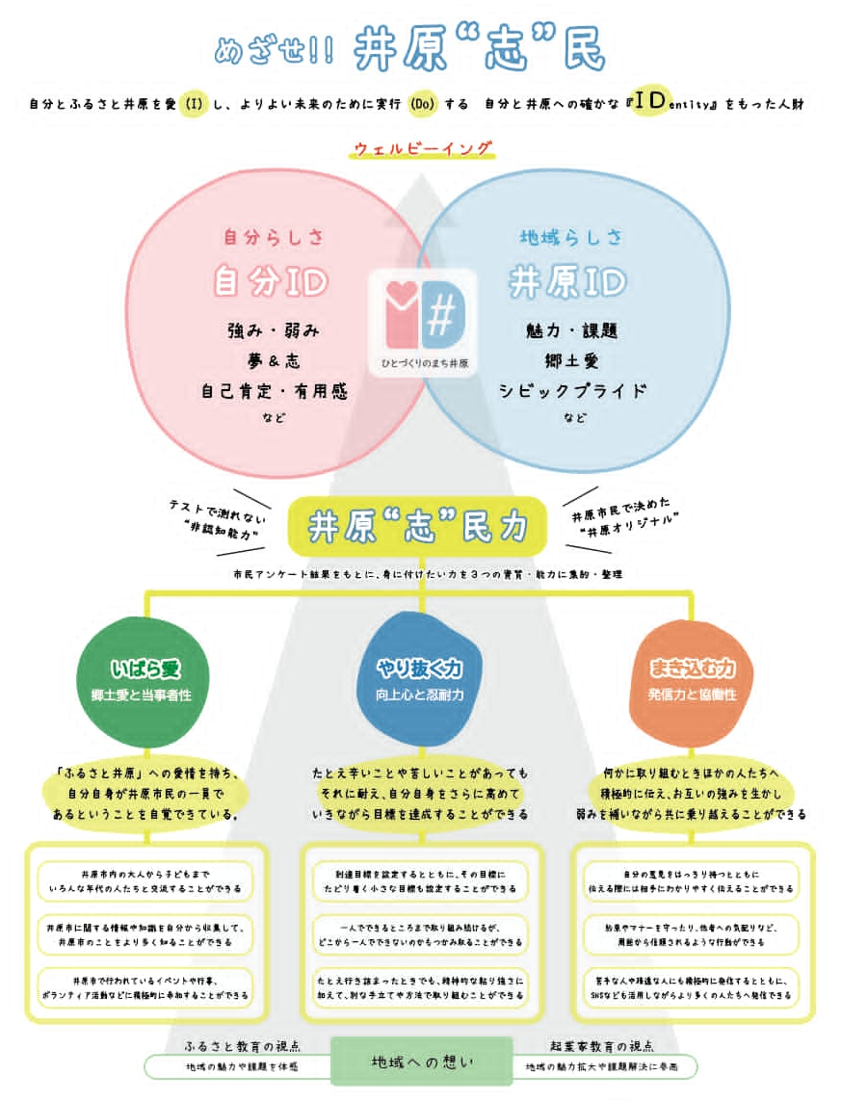
さらに、現在は【“夢＆志”あふれるウェルビーイングなひとづくり】をテーマに掲げ、若者の《夢≒実現したい自分の未来》と《志≒実現したい社会の未来》を応援するため、若者のチャレンジを資金面でサポートする『“夢＆志”アクション助成』の創設、若者のサードプレイス（第3の居場所）『ユースセンターいばら』の開設など取組の拡充を図っています。

このように、若者の活躍の場・成長の場を創出することで『若者に選ばられるまちづくり』を進めてＵ・Ｉ・Ｊターンを生み出すとともに、井原市自体の地域力強化も促進させていきたいと考えており、これらの取組に一緒にチャレンジしてくれる『ひとづくりコーディネーター（地域おこし協力隊）』を、次のとおり募集します。
ひとづくり事業ホームページ▶
https://hitozukuri-no-machi
-ibara.jp
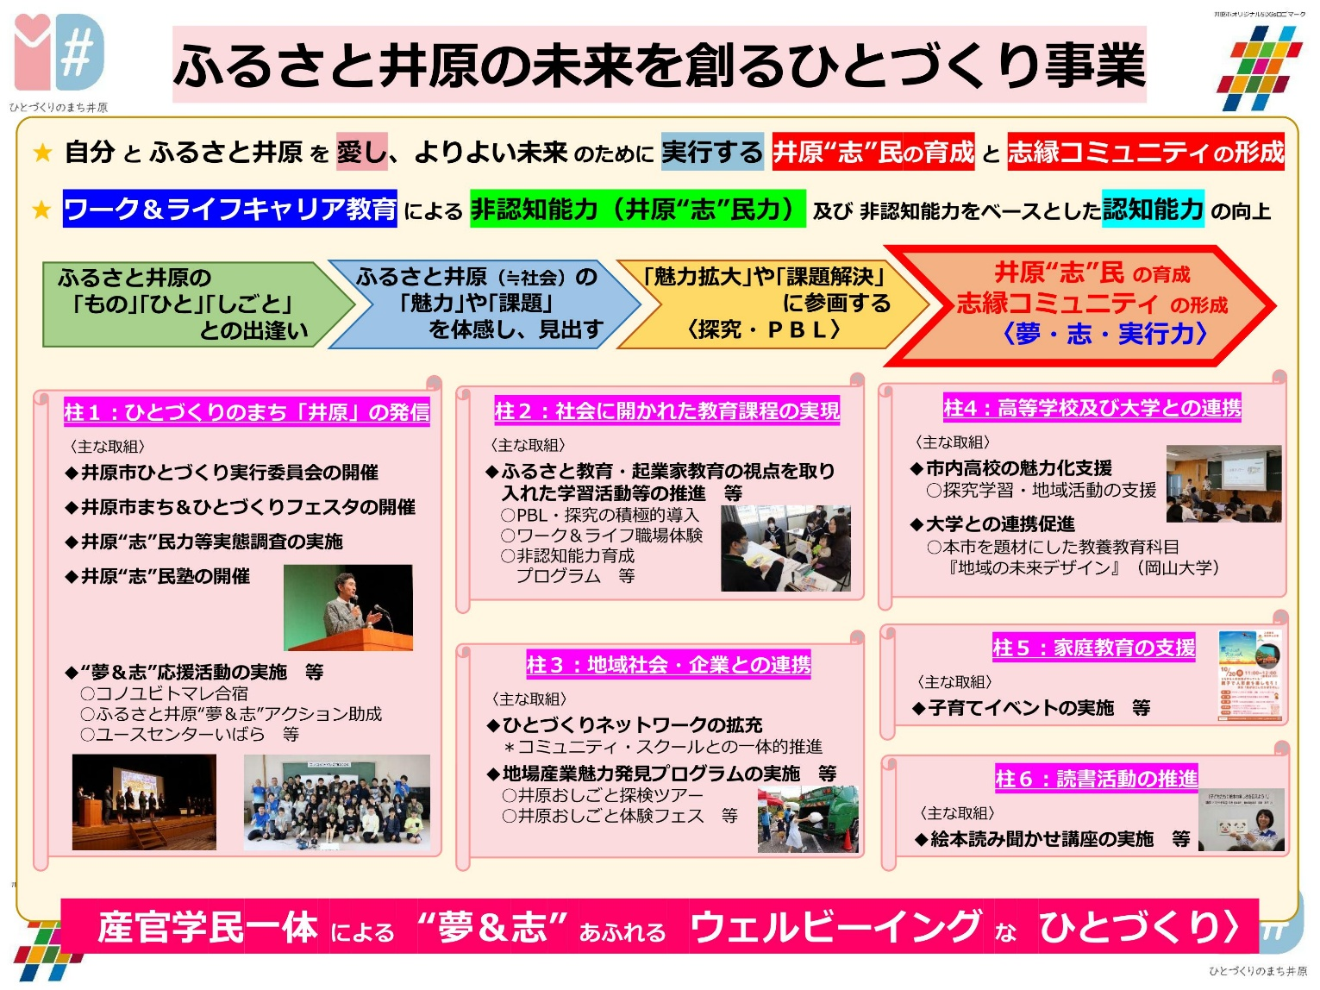
１ 募集人員 地域おこし協力隊員［ひとづくりコーディネーター］
（令和9年2月１日着任予定） 1名

２ 活動地域
（１）活動地域
市内全域 ［受入団体等：井原市教育委員会生涯学習課］

（２）主な活動内容
『ふるさと井原の未来を創るひとづくり事業』を推進する「井原市ひとづくり実行委員会」事務局と連携して、「ひとづくり」に係る取組の企画・運営等のコーディネーター業務を行います。
その中でも、特に、以下に示す活動に関わっていただく想定です。

【“夢＆志”応援活動の実施 等】 ※前頁「ひとづくり事業全体図」太枠部分
◎市内中高生を中心とした若者の居場所づくり及び活躍の場づくりの推進
・若者のサードプレイス『ユースセンターいばら』の管理・運営
・若者たちのチャレンジに対する伴走支援
○井原市公認シアワセ未来探究クラブ「Team夢源」活動支援及び拡充
○ワーク＆ライフキャリア教育応援団「井原Lovers」活動支援及び拡充

※上記内容以外にも、自身の得意分野や想いを活かした活動を実施可能

３ 募集対象（募集条件）
（１）年 齢 ： 問いません。
（２）性 別 ： 〃
（３）住 所 ： 令和８年８月１日から応募日現在まで、三大都市圏をはじめとする都市地域等に居住し、委嘱後、井原市内に生活拠点を移し住民票を異動できる方で、井原市に１年以上の滞在を予定する方。又は、他地域で、地域おこし協力隊に一定期間（２年以上）従事し、かつ、解職から１年以内の方で、委嘱後、井原市内に生活拠点を移し、住民票を異動できる方で、井原市に１年以上の滞在を予定する方。
※「３大都市圏をはじめとする都市地域等」とは
・「条件不利地域（過疎、山村、離島、半島等の指定地域）」の無い市町村
・「一部条件不利地域」の市町村のうち、条件不利区域以外の区域
（詳しくはお問い合わせください。）
（４）資格等 ： 普通自動車運転免許を取得し、日常的に自動車を運転している方。
基本的なパソコン（文書、表計算、プレゼンテーション等）やインターネット等の操作ができる方。
（５）健 康 ： 心身ともに健康で誠実に職務を行うことができる方。
（６）その他 ： 地方公務員法（昭和２５年法律第２６１号）第１６条に規定する欠格条項に該当しない方。
暴力団員による不当な行為の防止等に関する法律（平成３年法律第７７号）第２条第２号に規定する暴力団若しくは同条第６号に規定する暴力団員又はこれらと社会的に非難されるべき関係を有する者に該当しない方。
地域おこし協力隊として活動期間終了後も地区に定住し、就業しようとする意欲を持っている方。

＊学校教育や社会教育に対する知識・理解があり、『ひとづくり』（≒教育）や『まちづくり』（≒地域おこし）に意欲と情熱をもち、地域住民や先輩隊員等とも積極的に連携・協働できる方をお待ちしております。
※コミュニケーション力とチャレンジ精神は必須です
※夫婦・家族での移住も歓迎します
※選考にあたり、必須ではないが考慮する条件
・教職員としての実務経験がある方や教員免許を取得している方、取得する意思のある方
・社会教育関係者としての実務経験がある方や社会教育士または社会教育主事等の資格を有している方、取得する意思のある方
・キャリア教育に関する知識・技能を有する方やキャリア教育コーディネーター等の資格を有する方、取得する意思のある方

４ 活動時間 １日７時間３０分、月１３５時間の活動を想定しています。
＊活動時間帯は、活動内容によって変動します。

５ 委嘱形態・期間等
（１）地域おこし協力隊員として市長が委嘱します。（市との雇用関係はありません。）
（２）委嘱時期は、原則として令和９年2月１日としますが、採用内定通知日から
６カ月以内の範囲で、相談の上調整します。
（３）委嘱期間は、原則として１年とし、活動に取り組む姿勢、活動成果等を勘案し、
１年ごとに更新し、最長で委嘱の日から３年まで延長します。

６ 処遇・福利厚生等
（１）報償費等
・報償費：月額２９万１千円
・活動経費：年間上限２００万円
例：家賃（原則として月額４万円程度を限度）
活動に使用する車両のリース料や燃料費等
活動に必要な通信費や消耗品費等
活動に必要な研修・セミナー受講料や出張旅費等
活動に必要なパソコン、プリンターに要する経費
活動期間中の傷害保険及び賠償責任保険に係る保険料
・着任経費（引越し費用等）として、上記とは別に一律１０万円を支給します。
・市との雇用関係は無く、健康保険料及び国民年金保険料は各自の負担となります。
・地域おこし活動に支障のない範囲において、就業等も可能です。
（２）住居：基本的には、隊員自ら住居を確保していただきますが、市としても可能な限り情報提供等の支援を行います。

７ 応募手続
（１）申込受付期間
令和８年１０月９日（金）必着
（２）提出書類
所定の応募用紙に住民票、納税証明書、免許証の写しを添付の上、
井原市役所総合政策部企画振興課に郵送又は持参してください。

８ 現地案内（事前下見）
応募に際して、事前（第２次選考まで）に日程調整の上、市職員又は受入団体等が井原市内・受入地域をご案内いたしますので、井原市役所総合政策部企画振興課にご連絡ください。
なお、その際の交通費等は全て自己負担となります。
また、宿泊については、「いばらぐらしお試し住宅」等の斡旋が可能です。

９ 選考の流れ
（１）審査方法
（第１次選考・書類審査）
書類審査の上、結果を応募者全員に文書で通知します。
※応募者多数の場合は書類審査に加え、オンライン面接を行う場合があります。
（第２次選考・面接審査）
第１次（書類）審査合格者について面接審査を行います。
第２次選考審査は井原市内の会場で実施予定です。詳細な日時・会場等は、第１次審査結果を通知する際にお知らせします。
なお、第２次選考審査に要する交通費・宿泊費等は、全て個人負担とします。
（２）最終選考結果のお知らせ
選考結果が決定次第、お知らせします。
なお、最終選考結果は、市の予算成立後（１２月下旬頃）に決定します。
（３）申し込み・問合せ先
〒７１５－８６０１ 岡山県井原市井原町３１１番地１
井原市役所 総合政策部 企画振興課
TEL ０８６６－６２－９５２１ FAX ０８６６－６２－１７４４
電子メール ibaragurashi@city.ibara.lg.jp

井原市地域おこし協力隊員応募用紙

令和 年 月 日

井原市長 様
氏 名 .

井原市地域おこし協力隊員募集要項を承諾の上、次のとおり応募します。

応募地区 | □市内全域［受入団体：井原市教育委員会生涯学習課］
着任希望日 | 令和 年 月 日 着任希望 ※採用内定通知から6か月以内
ふりがな |  |  |  |  |  | 写 真  貼 付
氏 名 |  |  |  |  |  | 写 真  貼 付
生年月日 | 年 月 日(満 歳) |  | 性 別 |  |  | 写 真  貼 付
電話番号 |  |  |  |  |  | 写 真  貼 付
携帯番号 |  |  |  |  |  | 写 真  貼 付
E-mail |  |  |  |  |  | 写 真  貼 付
現住所 | 〒
家族構成  （続柄・年齢） |  | 趣味・特技
ボランティア等
自主活動の経験
取得している  資格・免許 | ※自家用車所有の有無（ 有 ・ 無 ）
活動に活かせる
専門的な知識・技術
健康状態 | アレルギー、持病など、健康上の特記すべき事項があれば記入してください。
履 歴 書
年 月 | 学 歴 ・ 職 歴
氏名：

☆ これまであなたが培ってこられた技術や経験（あなたの強み）を、井原市での地域おこしにどのように利用できると思いますか？
☆ 「地域おこし協力隊」で、どのような活動をしたいと考えていますか？
☆ その他、「地域おこし協力隊」に対する期待や意気込み、または質問があれば記入ください。
（参考）隊員として赴任される場合の同伴者等の有無
（記入欄が不足する場合は、適宜、別紙等を添付願います。）
※募集を何で知りましたか
□井原市ホームページ □おかやま晴れの国ぐらしホームページ
□JOINホームページ □その他（ ）

第２次選考審査（面接）は、１０月２０日～２３日の間で１日を選定し、実施予定です。（会場：井原市内）
応募時点で、都合が悪い日がありましたら、あらかじめ記入してください。
※日程は変更の可能性もあります。また、必ずしも希望に沿えるものではありませんので、あらかじめご了承願います。
第２次選考審査（面接）の都合が悪い日：

